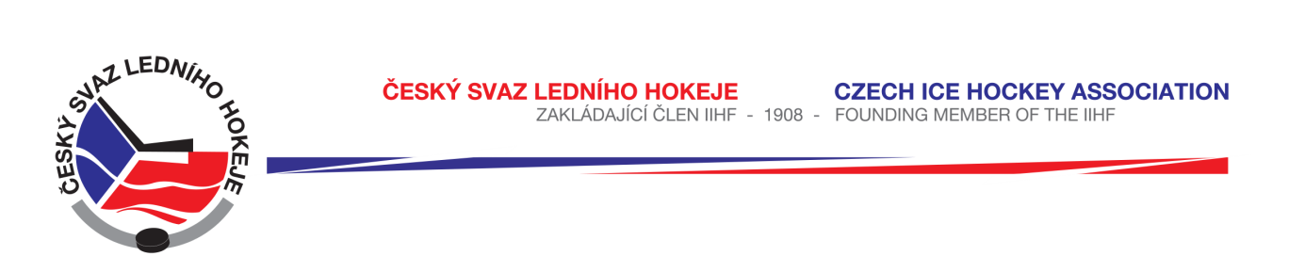

Královéhradecký KVV ČSLH

Zápis č. 7/2016-2017
Ze zasedání DK – dne 7. 12. 2016 v Hradci Králové

Přítomni: Mgr. O. Votroubek, L. Kittner, R. Horyna
Sekretariát: L. Balášová

- DK projednala přestupek hráče SK Třebechovice p.O. Karla Marši č. r. 0351061986 v KLM u. č. H1070 ze dne 4. 12. 2016, který obdržel trest ve hře za vulgární výroky na adresu hl. rozhodčí. Disciplinární komise projednala tento přestupek dle Disciplinárního řádu ČSLH s použitím písmene A, odst. 4 b) a trestá hráče zastavením sportovní činnosti na dvě mistrovská utkání, tj. do11. 12. 2016 včetně. Plnění ustanovení SDŘ čl. 524 a Rozpisu soutěží čl. 19 b) stanoveno. Poplatek bude stržen z kauce.

Zapsala: Lucie Balášová

